1. Descreva de cada termo lista abaixo referente a orientação a objetos. Esse exercício valerá 1,0 ponto na prova, desde que seja escrito a mão e entregue no dia da prova.
2. Classe
3. Objeto
4. Encapsulamento
5. Visibilidade
6. Herança
7. Associação entre classes
8. Composição
9. Agregação
10. Polimorfismo
11. Construtor
12. Assinatura de métodos
13. Sobrecarga de métodos
14. Sobrescrita de métodos
15. Static
16. Formas de criação de vetores em Java
17. Faça uma aplicação que solicite a digitação de um valor numérico de quatro dígitos e imprima em tela cada um dos seus dígitos por extenso.

Exemplo de execução:

Número digitado: 4571

Saída em tela: quatro, cinco, sete, um

1. Faça uma aplicação que crie um bloco try...catch para uma classe que realiza a divisão entre dois números. Caso o denominador seja zero, mostre uma mensagem informando que a divisão não pode ser realizada.
2. Faça uma aplicação que solicite o nome do usuário e imprima-o na vertical, isto é, uma letra em cada linha.
3. Faça uma aplicação que leia dois números representando os limites inferior e superior de um intervalo de números inteiros. Em seguida, exiba em tela as seguintes informações:
4. A soma dos números que estão no intervalo;
5. A quantidade de números dentro do intervalo;
6. A quantidade de números pares e ímpares.
7. Elabore uma classe chamada Produtos contendo:
8. Três atributos privados
9. Os métodos get e set
10. Um método para mostrar o conteúdo dos atributos
11. Três métodos construtor diferentes
12. Uma aplicação para testar as funcionalidades (UsaProdutos)
13. Considerando o mecanismo da herança, elabore uma hierarquia de classes conforme aparece na figura abaixo.

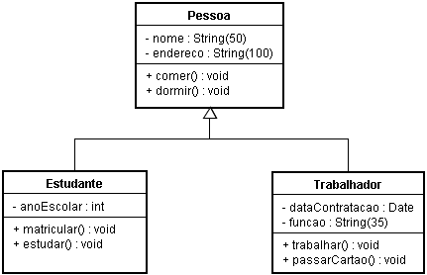

Para cada classe, elabore também um método chamado mostrar que apresenta em tela o conteúdo de todos os atributos da classe. Todos os métodos que aparecem nas classes devem emitir uma mensagem em tela para testar a execução. Elabore ainda uma outra classe que solicite do usuário qual classe ele deseja utilizar, solicite os dados e os apresente em tela.

1. Usando os conceitos de encapsulamento, elabore uma classe chamada Aluno contendo os atributos nota1 e nota2. Esses só podem aceitar valores entre 0 e 10. Elabore também um método chamado getMedia que retorna a média aritmética entre as duas notas. Elaborar também a classe UsaAluno para testar as funcionalidades.
2. Elabore uma classe que implemente uma lâmpada que possa ter três estados: apagada, acesa e meia-luz. Inclua uma operação para apresentar o estado atual da lâmpada. Faça uma aplicação para testar essas funcionalidades.
3. Faça uma classe contendo atributos e métodos para implementar uma TV. Devem existir métodos para mudar o canal (de 0 a 999) e para definir o brilho contendo três valores (baixo, médio e alto). Elaborar também a classe UsaTv para testar as funcionalidades.